PHẦN I. Câu trắc nghiệm nhiều phương án lựa chọn. Thí sinh trả lời từ câu 1 đến câu 18. Mỗi câu hỏi thí sinh chỉ chọn một phương án.
Câu 1. Ethyl acetate là một ester được sử dụng phổ biến làm dung môi pha sơn, mực in và nước tẩy sơn móng tay nhờ khả năng bay hơi nhanh và hòa tan tốt nhiều chất hữu cơ. Công thức của ethyl acetate là
A. C₂H₅COOCH₃. B. CH₃COOC₂H₅.
C. CH₃COOCH₃. D. HCOOC₂H₅.
Lời giải:
Chọn đáp án B (CH₃COOC₂H₅.).
Câu 2. Khi được giao nhiệm vụ tìm hiểu các yếu tố ảnh hưởng đến hiệu suất phản ứng ester hoá giữa acetic acid và ethanol, các nhóm học sinh đưa ra giả thuyết khác nhau như sau:
Giả thuyết 1: Hiệu suất phản ứng phụ thuộc vào nhiệt độ.
Giả thuyết 2: Hiệu suất phản ứng không phụ thuộc vào lượng H₂SO₄ đặc thêm vào hỗn hợp phản ứng.
Giả thuyết 3: Hiệu suất phản ứng phụ thuộc vào lượng CH₃COOH và C₂H₅OH ban đầu.
Giả thuyết 4: Hiệu suất phản ứng phụ thuộc vào lượng H₂SO₄ đặc thêm vào hỗn hợp phản ứng.
Một nhóm học sinh tiến hành ba thí nghiệm ở cùng nhiệt độ, trong cùng khoảng thời gian. Các số liệu cơ bản của thí nghiệm được học sinh ghi chép trong bảng sau
Các số liệu trên có thể làm căn cứ để xác nhận hoặc bác bỏ giả thuyết nào?
 | Thí nghiệm 1 | Thí nghiệm 2 | Thí nghiệm 3
Thể tích CH₃COOH, C₂H₅OH 96o, NaCl bão hoà(mL) | 10, 11, 6 | 10, 11, 6 | 10, 11, 6
Lượng H₂SO₄ đặc sử dụng (mL) | 1,5 | 2,5 | 3,5
Thể tích ester thu được (mL) | 3,2 | 5,5 | 6,8
A. Giả thuyết 1. B. Giả thuyết 2.
C. Giả thuyết 3. D. Giả thuyết 4.
Lời giải:
Học sinh tiến hành ba thí nghiệm ở cùng nhiệt độ: Không có cơ sở về giả thiết 1
Theo bảng số liệu thì ở các TN 1,2,3 thể tích của CH₃COOH, C₂H₅OH 96o là như nhau: Không có cơ sở về giả thiết 2
Theo bảng số liệu thì ở các TN 1,2,3 lượng H₂SO₄ đặc sử dụng tăng và lượng ester thu được tăng: là cơ sở xác nhận giả thiết 4 đúng
Câu 3. Cho ester X tác dụng với dung dịch NaOH đun nóng, thu được sản phẩm gồm sodium propionate và methyl alcohol. Công thức của X là
A. HCOOCH₃. B. C₂H₅COOCH₃.
C. CH₃COOCH₃. D. C₂H₅COOC₂H₅.
Lời giải:
Chọn đáp án B (C₂H₅COOCH₃.).
Câu 4. Chất nào sau đây có thành phần chính là triester của glycerol với acid béo?
A. Giấm ăn. B. Dầu lạc.
C. Dầu bôi trơn. D. Tinh dầu chuối.
Lời giải:
Chọn đáp án B (Dầu lạc.).
Câu 5. Công thức phân tử của triglyceride tạo bởi linoleic acid và glycerol là
A. C₅₅H₉₃O₆. B. C₅₃H₉₀O₆.
C. C₅₇H₉₈O₆. D. C₅₁H₉₈O₆.
Lời giải:
Chọn đáp án C (C₅₇H₉₈O₆.).
Câu 6. Hoá chất chủ đạo trong ngành công nghiệp sản xuất xà phòng là
A. K₂SO₄. B. NaCl.
C. Mg(NO₃)₂. D. NaOH.
Lời giải:
Chọn đáp án D (NaOH.).
Câu 7. Hợp chất hữu cơ X có công thức cấu tạo như sau:
Phát biểu nào sau đây không đúng?
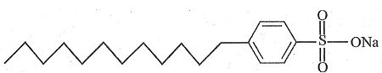
A. X có công thức phân tử là .
B. X được sử dụng để sản xuất xà phòng.
C. X là muối sodium alkylbenzene sulfonate.
D. X có đầu ưa nước và đuôi kị nước.
Lời giải:
Chọn đáp án B (X được sử dụng để sản xuất xà phòng.).
Câu 8. Tên của alcohol tương ứng được sử dụng để điều chế ester HCOOCH(CH₃)₂ là
A. Propan-1-ol. B. Propan-2-ol.
C. 2-methylpropan-2-ol. D. Methanol.
Lời giải:
Chọn đáp án B (Propan-2-ol.).
Câu 9. Thuỷ phân 388,8 kg gạo (chứa 80% tinh bột, còn lại là tạp chất trơ) với hiệu suất của phản ứng là 75%, khối lượng glucose thu được là (Làm tròn kết quả đến hàng phần mười)
A. 259,2 kg. B. 432,0 kg.
C. 324,0 kg. D. 345,6 kg.
Lời giải:
Chọn đáp án A (259,2 kg.).
Câu 10. Trong công thức cấu tạo dạng mạch vòng α-glucose như hình.
Nhóm –OH hemiacetal là –OH gắn ở carbon số mấy?
A. 2. B. 3.
C. 4. D. 1.
Lời giải:
Chọn đáp án D (1.).
Câu 11. Số nguyên tử carbon trong phân tử saccharose là
A. 6. B. 5.
C. 12. D. 10.
Lời giải:
Chọn đáp án C (12.).
Câu 12. Cho các dung dịch sau: saccharose, glucose, glycerol, ethylene glycol, methanol. Số lượng dung dịch có thể hòa tan Cu(OH)₂ là
A. 4. B. 5.
C. 6. D. 3.
Lời giải:
Chọn đáp án A (4.).
Câu 13. Tinh bột và cellulose là các polymer thiên nhiên. Con người có thể tiêu hóa tinh bột nhưng không thể tiêu hóa cellulose. Nguyên nhân của sự khác biệt này là do
A. số đơn vị mắt xích trong các phân tử tinh bột và cellulose là khác nhau.
B. phần trăm khối lượng carbon trong cellulose lớn hơn so với tinh bột.
C. cách liên kết giữa các đơn vị mắt xích ở mỗi loại phân tử.
D. phân tử cellulose không phân nhánh.
Lời giải:
Chọn đáp án C (cách liên kết giữa các đơn vị mắt xích ở mỗi loại phân tử.).
Câu 14. Trong một thí nghiệm nghiên cứu, một sinh viên phát hiện nước ép của quả táo xanh chuyển sang màu xanh tím khi tiếp xúc với dung dịch iodine, trong khi nước ép của quả táo chín có thể tham gia phản ứng với thuốc thử Tollens. Phát biểu nào dưới đây là không đúng?
A. Nước ép của quả táo xanh có chứa tinh bột nên có phản ứng màu với iodine.
B. Nước ép của quả táo chín có chứa nhiều maltose nên tham gia phản ứng với thuốc thử Tollens.
C. Nước ép của quả táo chín có thể tham gia phản ứng với Cu(OH)₂ đun nóng, cho kết tủa đỏ gạch.
D. Nước ép của quả táo chín có thể làm mất màu dung dịch bromine.
Lời giải:
Chọn đáp án B (Nước ép của quả táo chín có chứa nhiều maltose nên tham gia phản ứng với thuốc thử Tollens.).
Câu 15. Cho các phát biểu sau:
(a) Có thể dùng nước bromine để phân biệt dung dịch glucose và dung dịch fructose.
(b) Trong môi trường acid, glucose và fructose có thể chuyển hóa lẫn nhau.
(c) Có thể phân biệt glucose và fructose bằng phản ứng với dung dịch AgNO₃ trong NH₃.
(d) Trong dung dịch, glucose và fructose đều hòa tan Cu(OH)₂ ở nhiệt độ thường cho dung dịch màu xanh lam.
(e) Ở dạng mạch vòng, fructose tồn tại ở dạng mạch vòng 5 cạnh.
(g) Glucose tồn tại ở dạng vòng 6 cạnh (α và β) chuyển hóa qua lại lẫn nhau.
Số phát biểu đúng là
A. 2. B. 5.
C. 4. D. 3.
Lời giải:
Chọn đáp án C (4.).
Câu 16. Amine X có công thức cấu tạo như sau:
Tên thay thế của Amine X là:
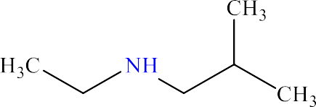
A. N-ethyl-2-methylpropan-1-amine. B. N-ethylbutan-1-amine.
C. N-ethylbutan-2-amine. D. N-ethylbutan-1-amine.
Lời giải:
Chọn đáp án A (N-ethyl-2-methylpropan-1-amine.).
Câu 17. Trong cây thuốc lá tự nhiên và khói thuốc lá chứa một amine rất độc, đó là nicotine với công thức cấu tạo như sau:
Nicotine làm tăng huyết áp và nhịp tim, có khả năng gây xơ vữa động mạnh vành và suy giảm trí nhớ. Công thức phân tử của nicotine là
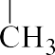
A. C₁₀H₁₄N₂. B. C₁₀H₈N₂.
C. C₁₀H₁₀N₂. D. C₁₀H₁₂N₂.
Lời giải:
Chọn đáp án A (C₁₀H₁₄N₂.).
Câu 18. Số arylamine bậc một ứng với công thức phân tử C₇H₉N là
A. 3. B. 2.
C. 5. D. 4.
Lời giải:
Chọn đáp án A (3.).
PHẦN II. Câu trắc nghiệm đúng sai. Thí sinh trả lời từ câu 1 đến câu 4. Trong mỗi ý a), b), c), d) ở mỗi câu, thí sinh chọn đúng hoặc sai.
Câu 1. Propyl ethanoate (X) là ester có mùi đặc trưng của quả lê, isoamyl acetate (Y) là ester có mùi đặc trưng của chuối chín.
a) X và Y thuộc đều là ester no, đơn chức, mạch hở.
b) Không thể phân biệt X và Y bằng phương pháp phổ MS.
c) Thủy phân hoàn toàn X và Y trong môi dung dịch NaOH đều thu được cùng một loại muối.
d) Ở cùng điều kiện, X bay hơi chậm hơn nên thường lưu hương lâu hơn Y.
Lời giải
a) Đúng. X là C₅H₁₀O₂; Y là C₇H₁₄O₂ đều là ester no, đơn chức, hở.
b) Sai. Hai chất X và Y có phân tử khối khác nhau nên có thể phân biệt bằng phổ MS.
c) Đúng. Đều thu được muối CH₃COONa.
d) Sai. X và Y tương đối giống nhau nhưng X có phân tử khối bé hơn nên dễ bay hơi hơn Y.
Câu 2. Các nghiên cứu sâu hơn về cấu tạo cho biết glucose có một dạng mạch hở và hai dạng mạch vòng (α-glucose và β-glucose) chuyển hóa qua lại lẫn nhau như hình dưới:
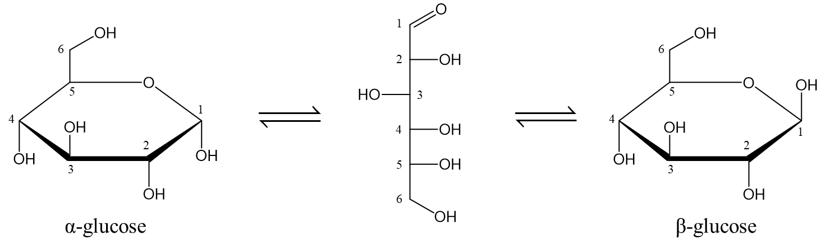
a) Ở dạng mạch hở, phân tử glucose có năm nhóm hydroxy và một nhóm aldehyde, với công thức cấu tạo là HOCH₂[CHOH]₄CH=O.
b) Nhóm – OH ở vị trí carbon số 6 trong glucose dạng mạch vòng gọi là – OH hemiacetal.
c) Ở dạng cấu tạo mạch vòng, nhóm –OH hemiacetal của glucose tác dụng với methanol khi có mặt của HCl khan, tạo thành methyl α-glycosie.
d) Phản ứng của glucose với methanol khi có mặt HCl khan, tạo thành methyl α-glycoside, chứng tỏ glucose có dạng mạch hở.
Lời giải
a) Đúng. Ở dạng mạch hở, glucose là một aldehyde có công thức: chứa 5 nhóm và 1 nhóm .
b) Sai. Nhóm ở vị trí carbon số 1 trong dạng mạch vòng mới được gọi là nhóm hemiacetal.
c) Sai. Khi glucose dạng vòng phản ứng với methanol (xúc tác HCl khan), nhóm hemiacetal ở C₁ bị thay thế tạo thành hỗn hợp methyl -glucoside hoặc -glucoside tùy cấu hình, không phải chỉ tạo ra duy nhất dạng .
d) Sai. Phản ứng của glucose với methanol/HCl xảy ra ở vị trí nhóm hemiacetal của dạng vòng, chứng tỏ glucose có tồn tại ở dạng mạch vòng.
Câu 3. Tiến hành thí nghiệm theo các bước sau:
Bước 1: Cho vào ống nghiệm 2 mL dung dịch hồ tinh bột. Thêm tiếp 1 mL dung dịch H₂SO₄, lắc đều.
Bước 2: Đặt ống nghiệm vào cốc thủy tinh chứa cốc nước sôi, tiếp tục đun cách thủy trong khoảng 10 phút.
Bước 3: Thêm dần dung dịch NaOH vào ống nghiệm cho đến khi dung dịch bắt đầu chuyển sang môi trường kiềm (thử bằng cách dùng đũa thủy tinh chấm vào dung dịch, sau đó chấm vào mẩu giấy quỳ tím sao cho quỳ tím chuyển sang màu xanh). Thêm tiếp vào ống nghiệm 0,5 mL dung dịch NaOH và 1 mL dung dịch CuSO₄. Kết tủa màu xanh xuất hiện.
Bước 4: Đun nóng ống nghiệm. Theo dõi sự thay đổi màu sắc kết tủa.
a) Sau bước 3, thêm dung dịch NaOH vào cốc thủy tinh để trung hòa acid H₂SO₄.
b) Sau bước 4, kết tủa màu xanh (Cu(OH)₂) chuyển dần sang kết tủa màu đỏ gạch.
c) Từ hiện tượng ở bước 4, suy ra sản phẩm của phản ứng thủy phân hồ tinh bột ở bước 2 là fructose.
d) Tinh bột cũng bị thủy phân nhờ các enzyme trong quá trình tiêu hóa thành dextrin (C₆H₁₀O₅)x (x < n), maltose và glucose.
Lời giải
(C₆H₁₀O₅)n + nH₂O nC₆H₁₂O₆ (glucose)
a) Đúng. NaOH được thêm vào để trung hoà H₂SO₄ sau phản ứng thủy phân, tạo môi trường kiềm cho bước sau.
b) Đúng. Cu(OH)₂ ban đầu tạo kết tủa màu xanh, khi đun nóng với glucose sinh ra sẽ xuất hiện kết tủa Cu₂O màu đỏ gạch.
c) Sai. Thủy phân tinh bột luôn thu được glucose, không phải fructose.
d) Đúng. Trong tiêu hóa, tinh bột bị enzym phân hủy lần lượt thành dextrin (C₆H₁₀O₅)x (x < n), maltose và cuối cùng là glucose.
Câu 4. Quan sát bảng thông tin về nhiệt độ sôi và độ tan của amine:
Chất | Nhiệt độ sôi (°C) | Độ tan trong nước (g/100g H₂O)
CH₃NH₂ | –6 | 100 g
(CH₃)₂NH | 7 | 30
(CH₃)₃N | 3 | 15
C₆H₅NH₂ (aniline) | 184 | 3,7
a) Tất cả các amine trong bảng đều tan tốt trong nước do tạo liên kết hydrogen mạnh.
b) Aniline có nhiệt độ sôi cao nhất do có khối lượng phân tử lớn và khả năng tạo liên kết hydrogen mạnh nhất.
c) Trimethylamine có độ tan kém hơn methylamine do không có nguyên tử H liên kết trực tiếp với N để hình thành liên kết hydrogen.
d) Tính base và độ tan trong nước tỉ lệ nghịch với nhau.
Lời giải
a) Sai. Bẫy khái quát hóa: Không phải tất cả amine đều tan tốt, (aniline) ít tan trong nước do chứa gốc phenyl kị nước rất cồng kềnh.
b) Sai. Bẫy nguyên nhân: Aniline có khối lượng phân tử lớn nhưng khả năng tạo liên kết hydrogen yếu hơn các alkylamine bậc một do vòng benzene làm giảm mật độ electron trên nguyên tử .
c) Đúng. Phân tử là amine bậc ba, không còn nguyên tử liên kết trực tiếp với nguyên tử nên không tạo được liên kết hydrogen với nước tốt như .
d) Sai. Bẫy tỉ lệ: Tính base phụ thuộc vào hiệu ứng đẩy/hút electron của gốc hydrocarbon, trong khi độ tan phụ thuộc vào khả năng tạo liên kết hydrogen và tính phân cực, chúng không tỉ lệ nghịch tuyệt đối.
PHẦN III. Câu trắc nghiệm trả lời ngắn. Thí sinh trả lời từ câu 1 đến câu 6.
Câu 1. Cho các chất được đánh số như sau:
(1) methyl acetate (2) propyl acetate (3) sodium fomate
(4) sodium palmitate (5) methyl methacrylate (6) methyl fomate
Liệt kê theo trình tự từ nhỏ đến lớn các số ứng với tất cả các chất là ester (ví dụ: 56, 124, 3456, …)
Lời giải
Đáp án: 1256
Giải thích:
Câu 2. Các acid béo không bão hòa (acid béo không no) có thể phân loại dưới dạng acid omega – n. Trong đó n là vị trí xuất hiện liên kết đôi đầu tiên trong mạch carbron khi đánh số thứ tự từ nhóm methyl. Acid béo X có công thức được biểu diễn dưới đây thuộc acid béo “omega” với giá trị n bằng mấy?
Lời giải
Đáp án: 6
Giải thích:
Câu 3. Chất giặt rửa tổng hợp có tác dụng giặt rửa như xà phòng, thường là muối sodium alkylsulfate hoặc alkylbenzene sulfonate. Số loại nguyên tố có trong muối sodium alkylsulfate và muối sodium alkylbenzene sulfonate là bao nhiêu nguyên tố?
Lời giải
Đáp án: 5
Giải thích:
Câu 4. Cho các chất: methanol, glycerol, glucose, maltose, acetic acid, fructose, cellulose. Có bao nhiêu chất thuộc loại carbohydrate?
Lời giải
Đáp án: 4
Giải thích:
Câu 5. Khi tiêu thụ các loại thực phẩm và đồ uống thì carbohydrate, protein và chất béo sẽ cung cấp năng lượng cho cơ thể. Hình dưới là nhãn thực phẩm trên một loại coffee đóng chai. Dưới đây là giá trị nhiên liệu của một số chất có trong chai coffee. Giá trị nhiên liệu là năng lượng giải phóng khi đốt cháy hoàn toàn 1 gam chất.
Giả sử, trong quá trình học tập, một học sinh tiêu thụ trung bình 7 kJ năng lượng mỗi phút thì hoạt động này có thể được duy trì trong bao nhiêu phút từ năng lượng thu được trong một khẩu phần coffee đóng chai? (Kết quả được làm tròn đến hàng đơn vị).
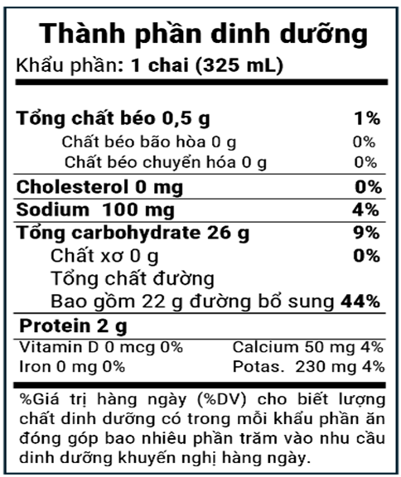
Lời giải
Đáp án: 71
Giải thích:
Tổng năng lượng từ một khẩu phần coffee đóng chai = 0,5.38 + 26.17 + 2.17 = 495 kJ.
Số phút = =71 phút.
Câu 6. Trong hóa học phân tích, methyl orange được sử dụng làm chất chỉ thị pH. Trong công nghiệp, nó còn được dùng làm thuốc nhuộm và chất trung gian trong tổng hợp hóa chất. Methyl orange được tổng hợp từ aniline qua sản phẩm trung gian là sulfanilic acid, sau đó cho phản ứng với N,N-dimethylaniline theo sơ đồ sau:
Để sản xuất được 1,0 tấn methyl orange cần dùng a (kg) aniline. Giá trị của a bằng bao nhiêu? (kết quả phép tính trung gian không được làm tròn, chỉ làm tròn kết quả cuối cùng đến hàng đơn vị).
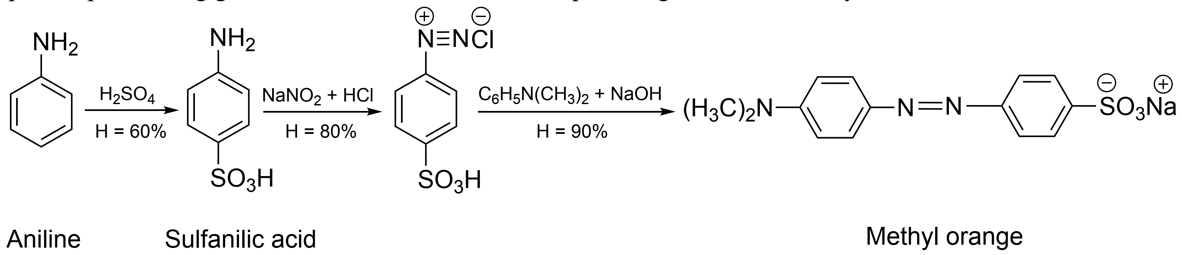
Lời giải
Đáp án: 658
Giải thích:
Hiệu suất tổng:

